Задание для 8 класса Крепости Ижорской земли (Ленинградская область).

Уважаемые ребята!
Перед вами Word-документ с домашним заданием по истории и культуре Санкт-Петербурга.
Вы должны выполнить все задания указанные в документе. Вы можете воспользоваться инструкцией для выполнения домашнего задания
при помощи интернет-ресурсов по Искусству(МХК), истории и культуре Санкт-Петербурга, ОРКиСЭ.
http://urok-kultury.ru/instrukciya-dlya-vypolneniya-domashnego-zadaniya-pri-pomoshhi-internet-resursov-po-iskusstvu-istorii-i-kulture-sankt-peterburga-orkise/

Варианты выполнения задания:
- задание можно выполнить в электронном виде и прислать его по адресу starmisha20@yandex.ru
- задание можно выполнить в письменном виде (сделать необходимые записи в рабочую тетрадь)
- задание в распечатанном виде сдать вначале урока
Полезные ссылки:
- http://dic.academic.ru/dic.nsf/ruwiki/156530
- http://dic.academic.ru/dic.nsf/ruwiki/660
- http://dic.academic.ru/dic.nsf/ruwiki/60888
- http://www.spb-guide.ru/koporie.htm
- http://www.ivangorod.ru/sights/stronghold.html

- Заполните таблицу о крепостях нашего края.
- Вставьте пропущенные информационные блоки в графы таблицы.
  - Обратите внимание на 1 столбец. Над каждым фото должно быть название крепости.
  - Можно воспользоваться учебным пособием «Ленинградская область» или Интернет-ресурсами.
Название крепости | История создания крепости | Крепость в XX-XXI веках
????????????  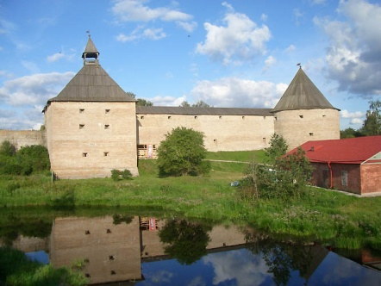 | Основание произошло не позднее 753 года. Это был город-порт.  В летописи поселение впервые упоминается под 862 годом в числе десяти древнейших городов Руси. До 864 года в городе правил варяжский конунг Рюрик.  В XII вв. Ладога становится одним из новгородских пригородов, важным форпостом, защищавшим Новгород от внешних врагов. В 1114 году здесь была заложена каменная крепость. В 1164 поселение выдержало осаду шведских войск. В память об этой победе был поставлен храм Св. Георгия Победоносца.  При Борисе Годунове крепость перестроили. С появлением огнестрельного оружия стены стали выше и мощнее. После событий 1609 года Швеция получила город Корелу с уездом, в который входила и данная крепость (по призыву царя Василия Шуйского шведские отряды, совместно с русскими, освободили Северо-запад от войск Лжедмитрия II и с победой вошли в Москву).  В начале 1617 г. Московское государство, которым правил тогда царь Михаил Федорович Романов, и Швеция подписали мир в деревне Столбово. По нему этот городок и Новгород возвращались под власть Москвы.  Во время Северной войны эта крепость стала базой русских. Здесь перед кампанией 1702–1703 годов сосредоточились основные силы русской армии. Именно отсюда 14 полков под командованием Бориса Петровича Шереметева двинулись на штурм шведской крепости Нотебург (крепость Орешек). В 1890-х годах здесь начались первые археологические раскопки древнего городища.
Корела-Кексгольм- Кякисалми- Приозерск  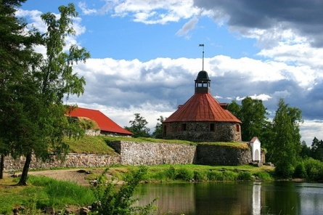 |  | К концу XIX века Кексгольм был провинциальным городком в составе автономного Великого Княжества Финляндского. С декабря 1917 года он был переименован в Кякисалми. В составе Финляндии город пережил экономический подъем: активно развивалось железнодорожное сообщение с финскими и российскими городами, создавались новые лесопильные заводы, а также крупный целлюлозный завод Вальдгофа. К декабрю 1930 года в центре города была воздвигнута величественная Лютеранская кирха. 19 марта 1940 года, после окончания «Зимней войны», город и окружающая территория вошли в состав СССР. Через два месяца после начала Великой Отечественной войны, 21 августа 1941 года, Кякисалми опять стал финским. 24 сентября 1944 года советские войска окончательно заняли город. Летом 1948 года были начаты раскопки на территории старой крепости. В октябре этого же года Кякисалми переименовали в Приозерск. С августа 1960 года начинаются работы по реставрации крепости Корела, а с 17 июня 1962 года начинается история этой крепости как историко-краеведческого музея. 25 июля 1988 года Кексгольмский герб 1788 года был утверждён в качестве герба Приозерска
?????????  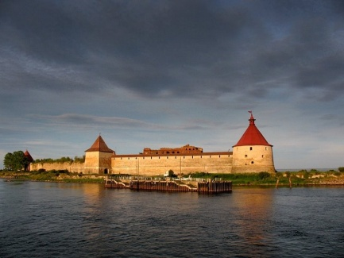 | Основана в 1323 году князем Юрием Даниловичем, внуком Александра Невского. В том же году на острове был заключен первый договор новгородцев со шведами — Ореховский мир. В 1348 году крепость была взята шведами. В 1349 году крепость у шведов отбили. В 1352 году построены каменные стены. В XV веке, в связи с появлением огнестрельного оружия, крепость была полностью перестроена и стала первым многобашенным сооружением на севере Руси. Неоднократно подвергалась нападениям со стороны Швеции. Одним из таких нападений был штурм крепости в 1582 году, провал которого привёл к заключению мира в Ливонской войне. В сентябре 1611 года шведские войска под руководством Делагарди осадили крепость, и после девятимесячной осады, в мае 1612 года крепость была взята измором. Из 1300 защитников крепости в живых осталось около 100 человек, умирающих от голода, но так и не сдавшихся. Шведы назвали крепость — Нотебург . В ходе Северной войны русское войско под командованием Бориса Шереметева 27 сентября 1702 г. осадило крепость. 11 октября, после продолжительной бомбардировки, русские войска пошли на штурм, продлившийся 13 часов, и одержали победу. В осаде лично участвовал Пётр I в должности бомбардир-капитана. В честь этого события отлили медаль с надписью: «Был у неприятеля 90 лет». Тогда же крепость переименована в Шлиссельбург — «ключ-город». С постройкой Кронштадта в 1703 году, крепость потеряла свое военное значение и была преобразована в политическую тюрьму. Первым знаменитым узником крепости стала сестра Петра I Мария Алексеевна (1718—1721), а в 1725 году здесь была заключена Евдокия Лопухина, его первая жена. В крепости содержался и в 1764 году был убит охраной при попытке освобождения император Иван VI.
Копорье  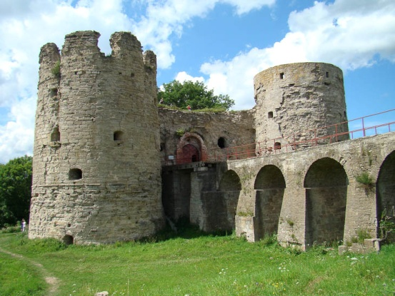 |  | В 1919 г. крепость еще раз послужила оборонительным сооружением. За ее стенами красногвардейцы успешно отражали натиск белогвардейского десанта, высадившегося в тылу наших войск.  В 1925 году постройка была взята под охрану государства, в 1944 году признана историческим памятником.  В 1970 г. начинается систематическое изучение и восстановление значительного памятника русского фортификационного зодчества. Архитекторы И. Л. Хаустова, М. Л. Дементьева и кандидат искусствоведения М. И. Мильчик провели историческое исследование крепости, выполнили проект восстановления моста и работают над проектом реставрации других частей ансамбля. В 1979 - 1983 гг. по их проекту проведена консервация одной из башен воротного комплекса и части оборонительной стены с башней, занимающей середину длинного прясла (стены).  В 2001 году крепость Копорье получила статус музея. C 4 апреля 2013 г по решению суда Ломоносовского района Копорская крепость закрыта для посещения, поскольку находится в аварийном состоянии
Ивангород  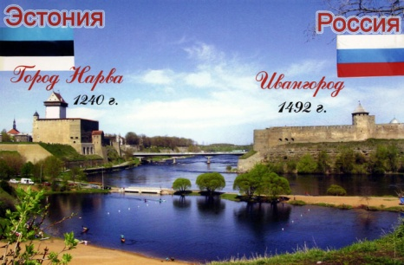 | В 1492 году на берегу пограничной реки Наровы русские заложили каменную крепость Ивангород на Девичьей горе. После нападения шведов на Ивангород в 1496 году, московские власти развернули работы по укреплению крепости и дальнейшему ее совершенствованию. В XVI в. Ивангород имел уже три укрепленных района и посад, обнесенный самостоятельной деревянной стеной. Крепость достраивалась и расширялась с XV по XVII век и представляет собой сложный комплекс оборонительных сооружений. В результате осуществленного в несколько этапов строительства, Ивангород превратился в технически передовую крепость, надежно защищавшую западные границы России от вторжения Ливонских рыцарей. Город быстро рос, заселялся служилым и торговым людом. Здесь находился и двор наместника. В 1558 году началась Ливонская война. Россия надеялась, победив Ливонских рыцарей, получить долгожданный выход к Балтийскому побережью. Из крепости Ивангорода по ливонской Нарве был нанесен первый удар русских. После взятия Нарвы и дальнейших успешных военных действий России в Ливонии, Ливонский орден распался, но почти все его земли отошли к Польше и Швеции. В результате чего, война России в Прибалтике превратилась в войну с Польшей, Литвой и Швецией. В 1581 году шведы захватили Ивангород, Нарву, Копорье и Ям. В дальнейшем Ивангород несколько раз в течение этой войны переходил от России к Швеции и снова возвращался к России, пока в 1617 году, по очень невыгодному для России Столбовскому мирному договору, не был в числе других городов и земель оставлен за Швецией. Оккупация продолжалась около ста лет. В 1704 году Ивангород был освобожден в ходе Северной войны. Победоносное завершение Северной войны изменило положение городов Северо-Запада России. Ивангород, так же как и Копорье, Орешек и Корела, утратил былое значение форпоста России, так как граница далеко отодвинулась на север и запад.

